

**"Қазақмыс Барлау" жауапкершілігі шектеулі серіктестігімен геологиялық іздеу жұмыстарын жүргізу үшін Қарағанды облысы Абай ауданы Қарабас кентінің жер учаскелеріне қауымдық сервитут белгілеу туралы**

Қарағанды облысы Абай ауданы Қарабас кентінің әкімінің 2022 жылғы 1 тамыздағы № 8 шешімі

      Қазақстан Республикасының Жер кодексіне, Қазақстан Республикасының "Қазақстан Республикасындағы жергілікті мемлекеттік басқару және өзін-өзі басқару туралы" Заңына сәйкес, "Қазақмыс Барлау" жауапкершілігі шектеулі серіктестігінің 2022 жылғы 04 сәуірдегі хаты негізінде, ШЕШТІМ:

      1. Осы шешімнің қосымшасына сәйкес,"Қазақмыс Барлау" жауапкершілігі шектеулі серіктестігімен геологиялық іздеу жұмыстарын жүргізу үшін Қарағанды облысы Абай ауданы Қарабас кентінің аумағында орналасқан жер учаскесіне 2024 жылғы 31 тамызға дейінгі мерзімге жер учаскелерін алып қоймай, жалпы алаңы 284,4642 гектар жер учаскесіне қауымдық сервитут белгіленсін.

      2. "Қазақмыс Барлау" жауапкершілігі шектеулі серіктестігіне қажет:

      1) жер учаскелерінің меншік иелері мен жер пайдаланушыларға келтірілген залалдарды толық көлемде өтеу, залалдардыңмөлшері және оларды өтеу тәртібі Қазақстан Республикасының қолданыстағы заңнамасына сәйкес тараптардың келісімімен (келісім бойынша) айқындалсын;

      2) жер учаскесін пайдалану кезінде Қазақстан Республикасы заңнамасының талаптарын сақтауға міндетті.

      3. Осы шешімнің орындалуын бақылауды өзіме қалдырамын.

      4. Осы шешім оның алғашқы ресми жарияланған күнінен кейін күнтізбелік он күн өткен соң қолданысқа енгізіледі

|  |  |
| --- | --- |
| *Әкім* | *О. Молдабеков* |

|  |  |
| --- | --- |
|  | Қарабас кенті әкімінің 2022 жылғы "01" тамыздағы, № 8 шешіміне қосымша ____________________________ |

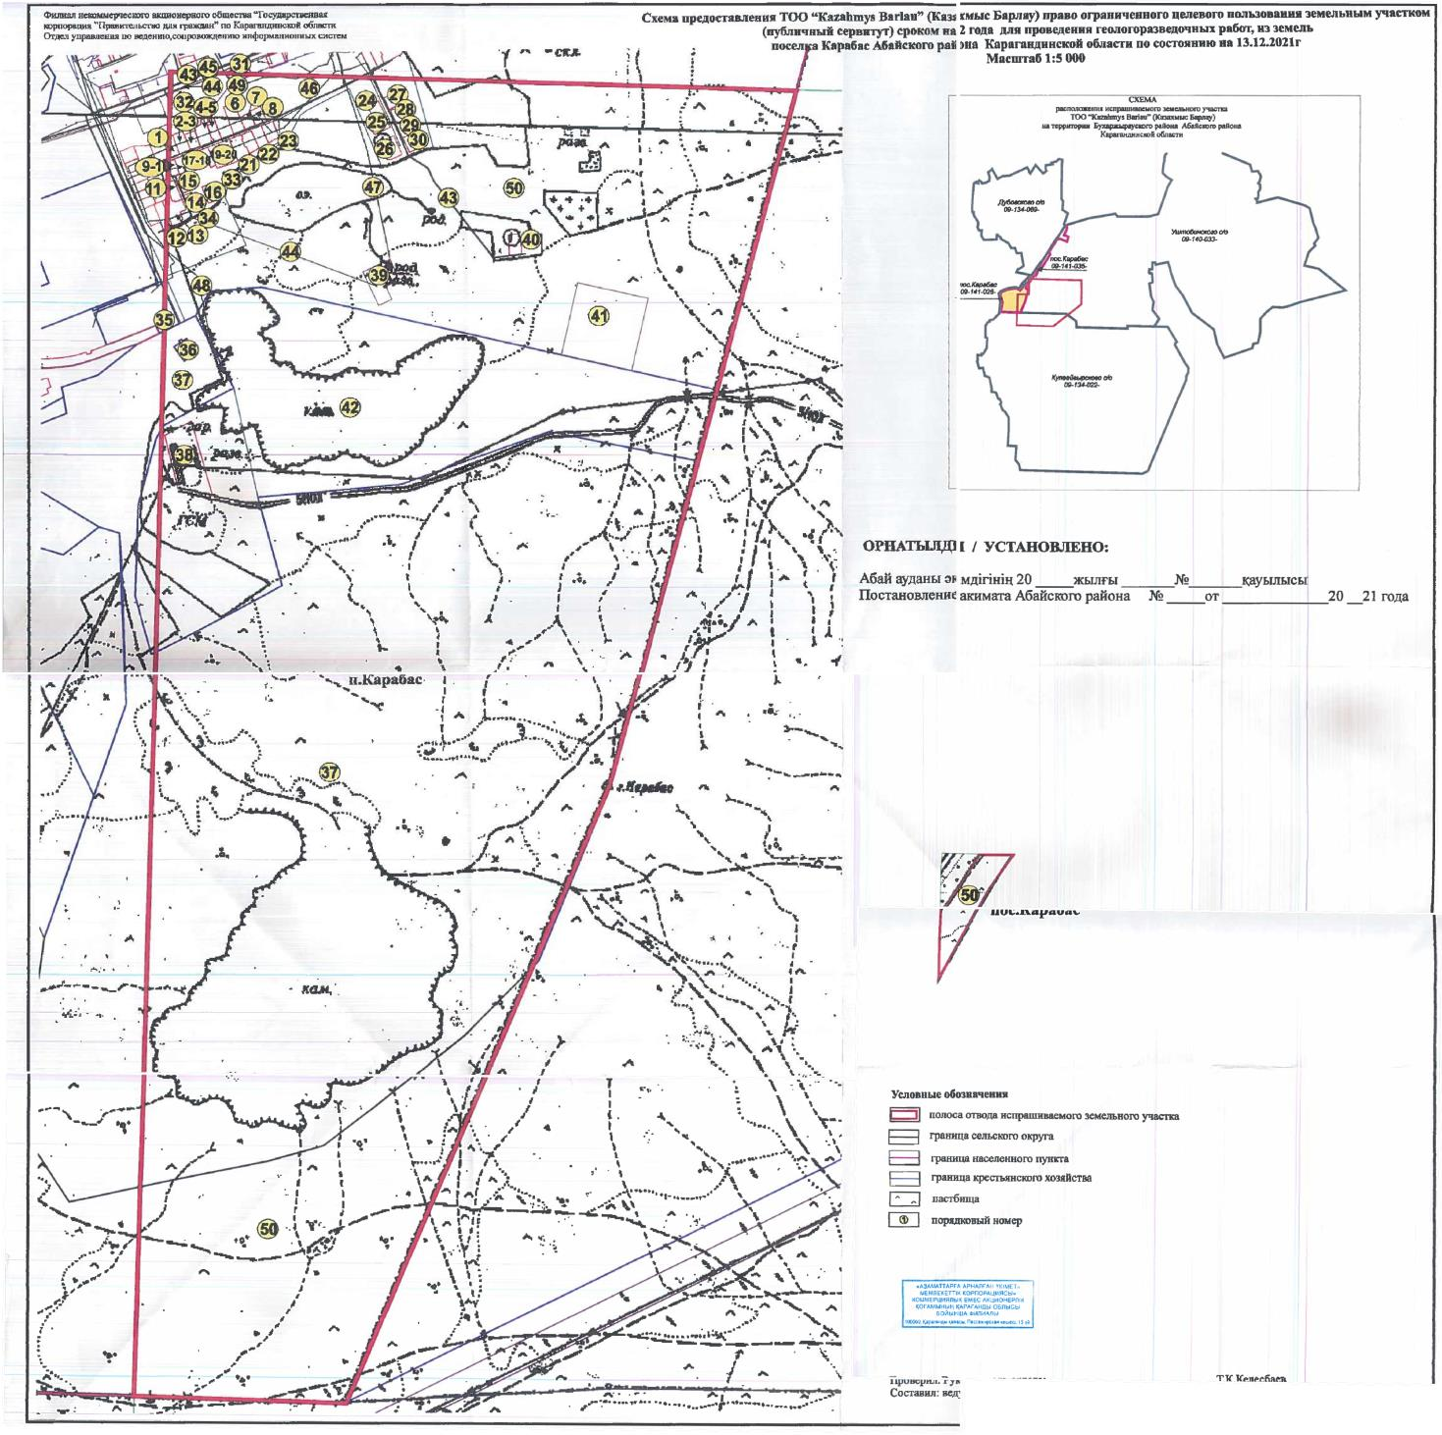

© 2012. Қазақстан Республикасы Әділет министрлігінің «Қазақстан Республикасының Заңнама және құқықтық ақпарат институты» ШЖҚ РМК